АДМИНИСТРАЦИЯ ГОРОДА ЛИПЕЦКА

П О С Т А Н О В Л Е Н И Е

13.04.2022 № 748
г.Липецк

О внесении изменений в
постановление администрации
города Липецка
от 21.02.2014 № 339

В соответствии с Федеральным законом от 22.11.1995 № 171-ФЗ «О государственном регулировании производства и оборота этилового спирта, алкогольной и спиртосодержащей продукции и об ограничении потребления (распития) алкогольной продукции», администрация города

П О С Т А Н О В Л Я Е Т:

1. Внести в постановление администрации города Липецка от 21.02.2014 № 339 «Об утверждении схем границ прилегающих к организациям и объектам территорий, на которых не допускается розничная продажа алкогольной продукции в городе Липецке» (в редакции постановлений от 19.08.2014 № 1817, от 22.05.2015 № 907, от 16.07.2015 № 1289, от 13.11.2015 № 2075, 18.12.2015 № 2355, от 20.02.2016 № 245, от 23.12.2016 № 2361, от 30.03.2017 № 486, от 31.03.2017 № 494, от 15.09.2017 № 1844, от 20.11.2017 № 2287, от 01.03.2018 № 278, от 15.08.2019 № 1574, от 07.02.2020 № 118, от 03.03.2020 № 261, от 21.05.2020 № 707, от 24.07.2020 № 1114, от 07.09.2020 № 1474, от 29.10.2020 № 1980, от 19.05.2021 № 883, от 28.07.2021 № 1451, от 19.11.2021 № 2306, от 17.02.2022 № 263) следующие изменения:
приложение № 458 к постановлению изложить в новой редакции (приложение).
2. Отделу взаимодействия со СМИ администрации города Липецка (Попова М.Н.) опубликовать настоящее постановление в средствах массовой информации и разместить на официальном сайте администрации города Липецка.

Глава города Липецка Е.Ю.Уваркина
Приложение к постановлению
администрации города Липецка
от 13.04.2022 № 748

«Приложение № 458 к постановлению
администрации города Липецка
от 21.02.2014 № 339

Схема границ прилегающих территорий к зданию МБОУ
средней школы очной, очно-заочной, заочной форм обучения № 2,
ул. Коммунистическая, д. 17

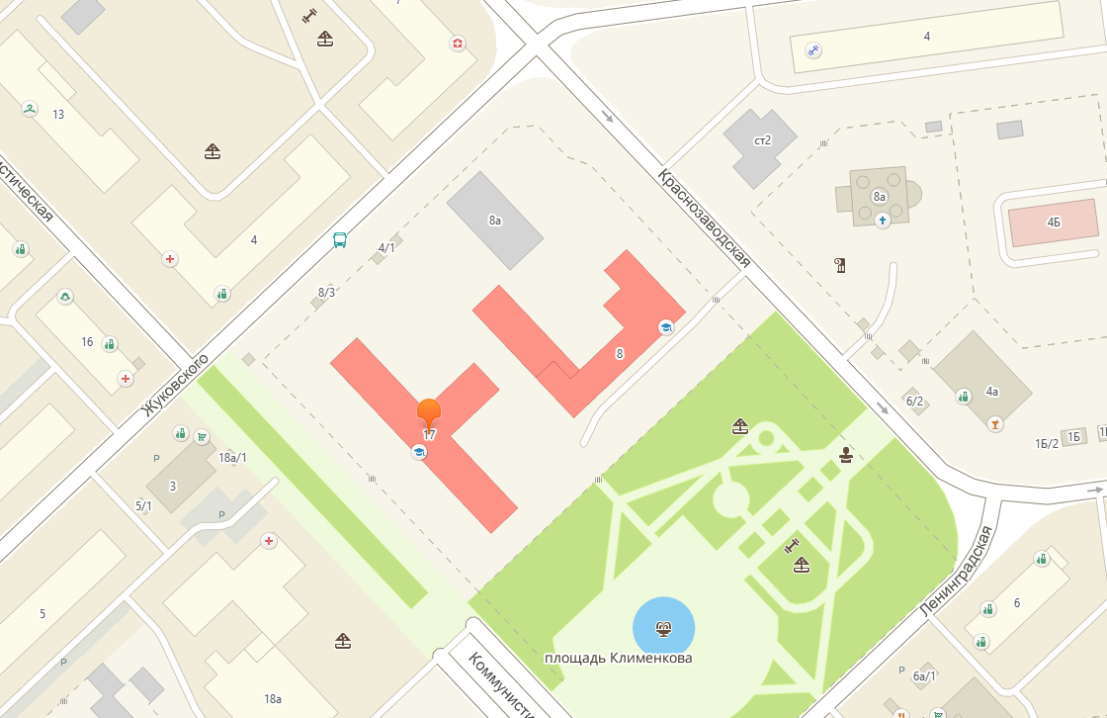
R-50
R-50

Вход для посетителей
R - Радиус от входа
Граница обособленной территории»

А.Н.Франценюк

